Информационно-аналитический обзор обращений граждан, поступивших в министерство культуры Новосибирской области в IV квартале 2021 года
Рассмотрение обращений граждан, организаций и общественных объединений, направленных в министерство культуры Новосибирской области (далее – министерство), организовано в соответствии с Конституцией Российской Федерации, действующим федеральным и областным законодательством, иными нормативными правовыми актами Новосибирской области. Работу по своевременному и полному рассмотрению обращений граждан осуществляет отдел организационно-кадровой работы министерства.
Требования к организации работы с обращениями граждан, организаций и общественных объединений и проведению личного приема граждан в министерстве установлены Инструкцией «О порядке организации работы с обращениями граждан», утвержденной приказом министерства от 15.01.2018 № 10 (в ред. от 29.05.2018).
В IV квартале 2021 года в адрес министра культуры Новосибирской области поступило 100 обращений (в IV квартале 2020 года – 130, в III квартале 2021 года – 94), в том числе:
1) письменных обращений – 87 (в том числе: из общественной приемной Губернатора Новосибирской области и Правительства Новосибирской области – 41, непосредственно в министерство – 46);
Для сравнения: в IV квартале 2020 года – 125 (53/72), в III квартале 2021 года – 78 (49/29).
2) устных обращений в ходе личного приема – 13 (в IV квартале 2020 года – 5, в т.ч. 3 по резолюциям Губернатора и заместителя Губернатора Новосибирской области, в III квартале 2021 года – 16).
3) устных обращений, поступивших на справочный телефон – 0 (в IV квартале 2020 года – 0, в III квартале 2021 года – 0).

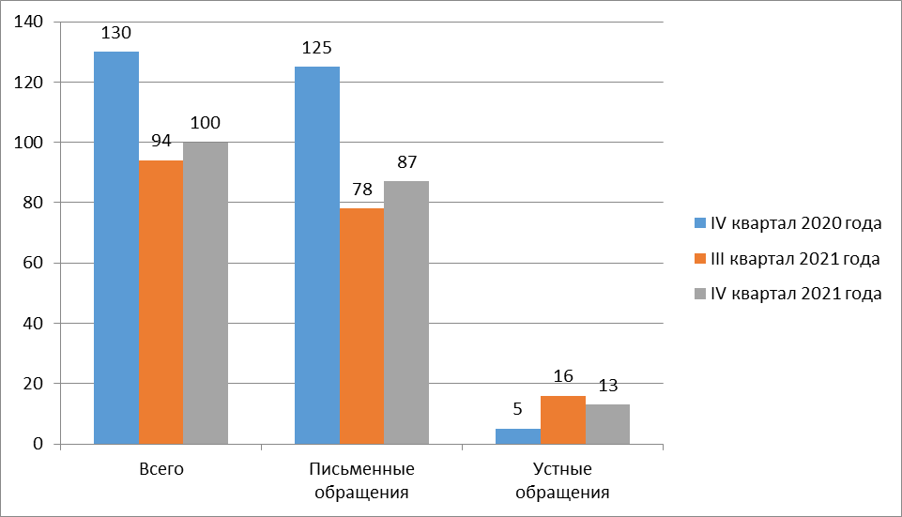

1. Письменные обращения.
Все письменные обращения, поступившие в министерство, зарегистрированы в специализированной системе электронного документооборота и делопроизводства.
Из поступивших 87 обращений (в том числе из общественной приемной Губернатора Новосибирской области):
- заявления – 78 (в IV квартале 2020 года – 112, в III квартале 2021 года – 66);
- жалобы – 3 (в IV квартале 2020 года – 1, в III квартале 2021 года – 1);
- предложения – 3 (в IV квартале 2020 года – 3, в III квартале 2021 года – 2);
- запросы – 0 (в IV квартале 2020 года – 4, в III квартале 2021 года – 3);
- не обращения – 3 (в IV квартале 2020 года – 5, в III квартале 2021 года – 6).

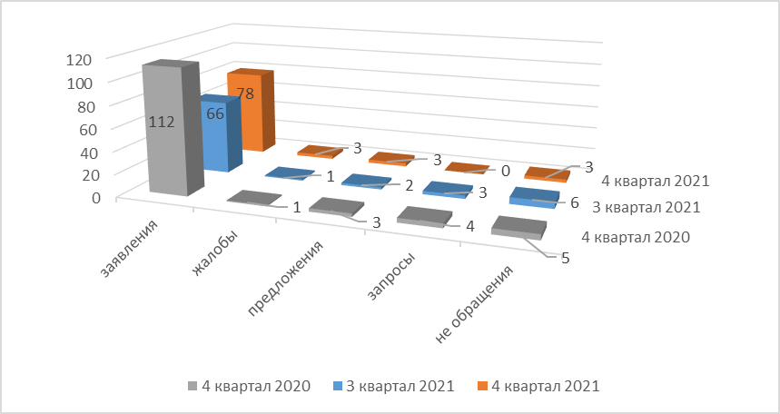

Тематика обращений, поступивших непосредственно в министерство (46):
- Образование. Наука. Культура:
Культура (за исключением международного сотрудничества) – 36
Образование (за исключением международного сотрудничества) – 3
- Труд и занятость населения – 1
- Основы государственного управления – 2
- Безопасность и охрана правопорядка – 1
- Здравоохранение. Физическая культура и спорт. Туризм – 1
- Жилище – 2

По результатам рассмотрения письменных обращений, поступивших непосредственно в министерство (46):
- даны разъяснения и консультации – 37
- поддержано, в том числе, меры приняты – 3
- направлено по компетенции – 5
- рассмотрено, не поддержано – 1
В том числе:
- рассмотрено совместно с органами местного самоуправления – 5

Основная тематика обращений: о ситуациях в учреждениях культуры, о кинопоказах, об отменах концертов, об информационной и организационной поддержке проектов, о выплатах молодым специалистам, о «Пушкинской карте».

2. Личный прием.

В соответствии с постановлением Губернатора Новосибирской области от 25.12.2006 № 516 «О совершенствовании организации личных приемов граждан в администрации Губернатора Новосибирской области и Правительства Новосибирской области, областных исполнительных органах государственной власти Новосибирской области» установлен единый день приема граждан, каждую пятницу с 14.00.
В IV квартале 2021 года министр культуры Новосибирской области, и его заместители, в единый день приема граждан принял 13 человек по 13 вопросам (в IV квартале 2020 года – 2 человека по 2 вопросам, в III квартале 2021 года – 16 человек по 16 вопросам).

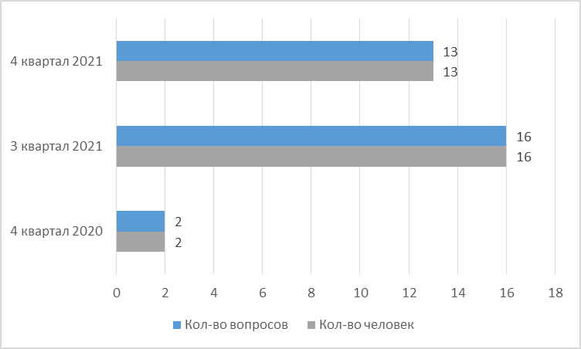

3. Справочный телефон и СМС-сообщения
В IV квартале 2021 года на справочный телефон запросы не поступали (в IV квартале 2020 года – 0, в III квартале 2021 года – 0).

